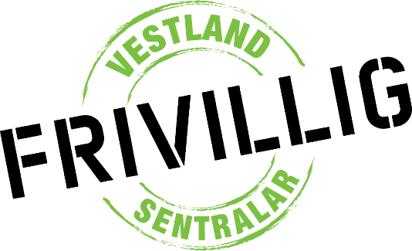

Referat etter styremøte – Vestland frivilligsentralar

Tid: onsdag 9.11.2022
Klokka 10.00 – 10.30
Digitalt møte via Teams
Møtte: Astrid, Alf Kåre og Margunn

Sak 1 Godkjenning av innkalling og saksliste
Godkjent

Sak 2 Konferansen i Bergen v. arbeidsgruppa

Det er 42 påmeldte 16-17.11.22. Me startar konferansen i etterkant av Kultukonferansen til Vestland Fylkeskommune. !6 vert det middag/sosialt, medan 17. blir ein fagdag.

Viktig at me i styret knyttar kontakt med sentralane og er nærverande. Alf Kåre sørger for at det er nokon som tr seg av registrering av deltakarane, og at det vert sett av tid til å informera om praktiske opplysningar.

Sak 3 Økonomi
Margrethe som er kasserar er sjuk, og kunne ikkje delta på møtet og informera oss.

Astrid Margrete har starta på ein søknad for å få støtte til deltakaravgift på konferansar for Frivilligsentralane. Søknadsfristen er 30. november, ho treng input frå oss andre i styret. Hadde vore greitt om me kan ta dette i eit fysisk møte etter konferansen neste veka. Om det ikkje går tar me det på evalueringa, eller event eit eige teamsmøte.

Sak 4 Ymse
Ingen saker.
Stord
Margunn Vassdal

